Масштаб 1:500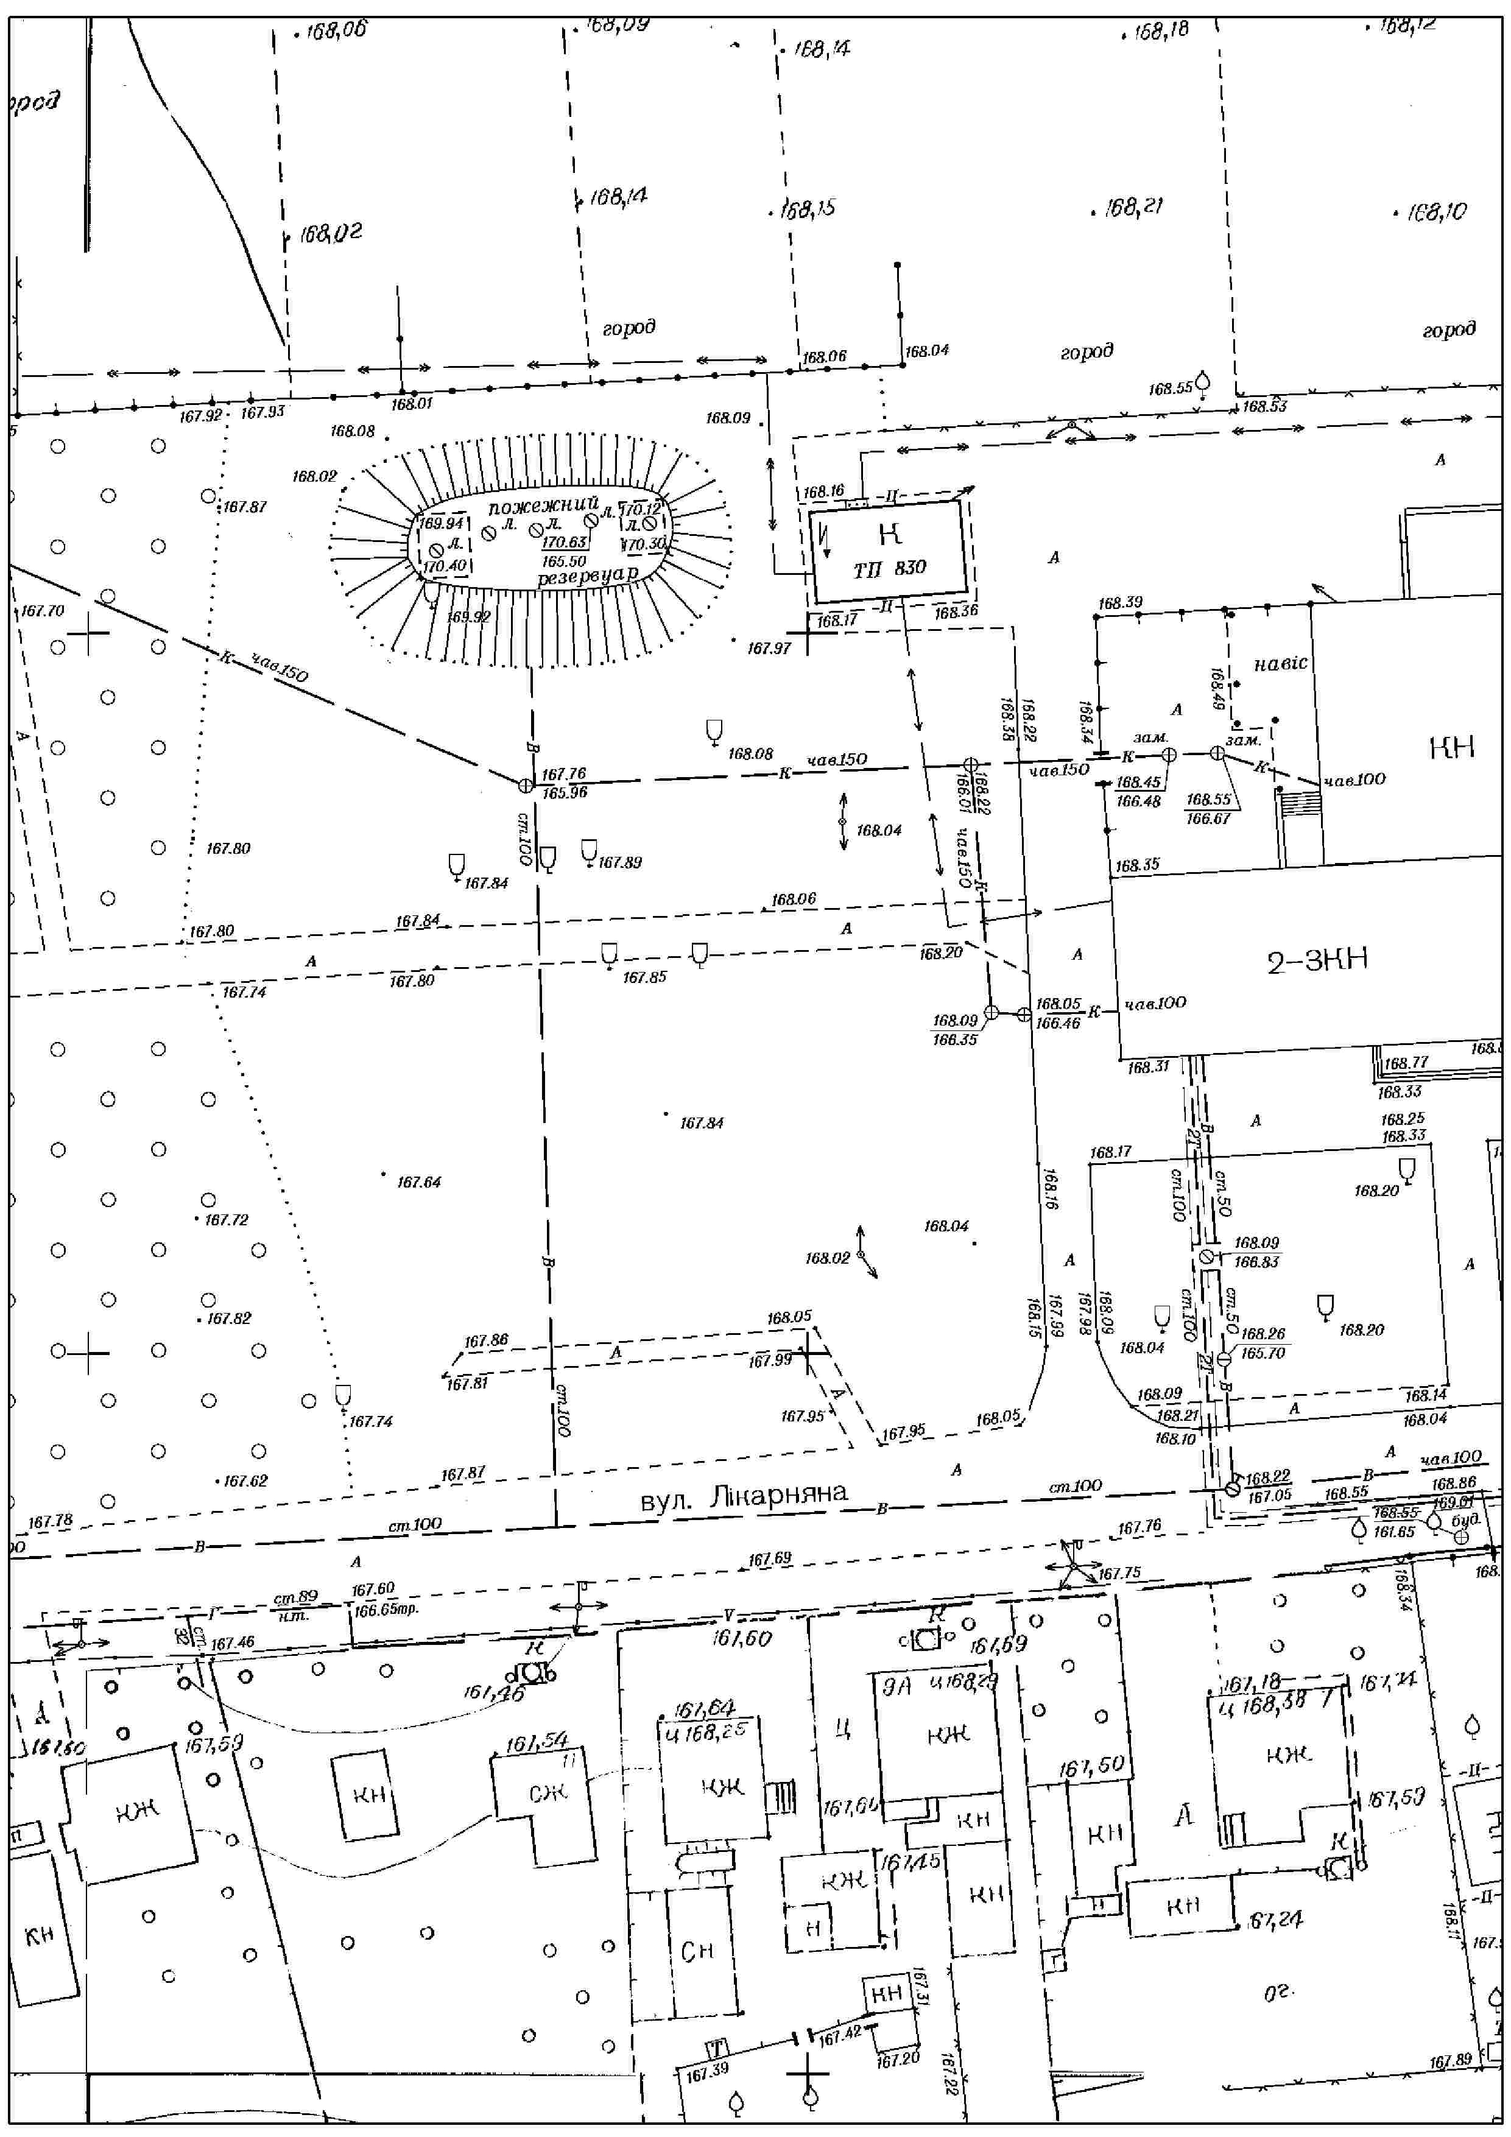

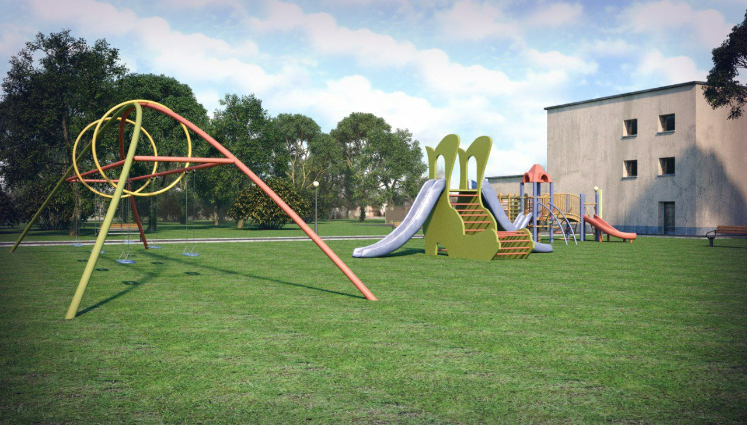
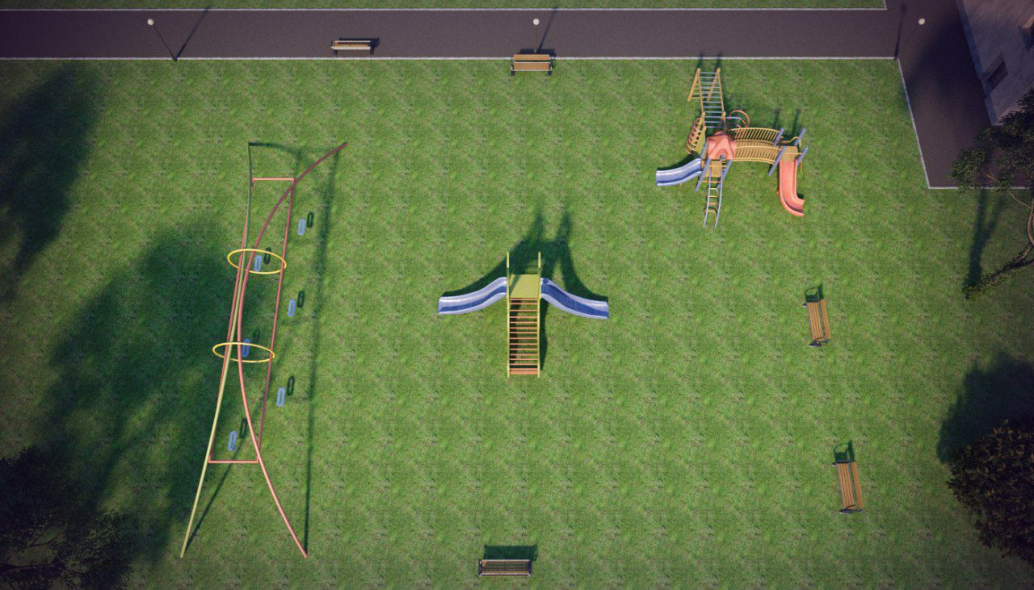

Єдини нюанс, що замість лавочок мають бути гойдалки(3штуки). Вони будуть розміщенні перпендикулярно(там, де дві лавочки стоять, а лавочок там не буде) вже існуючій великій гойдалці. Детальніше можу розповісти на захисті проекту.
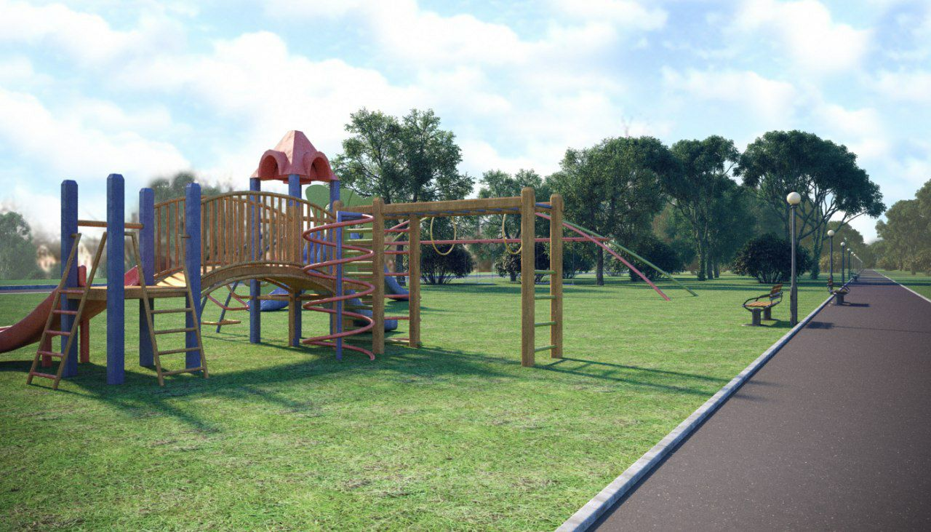

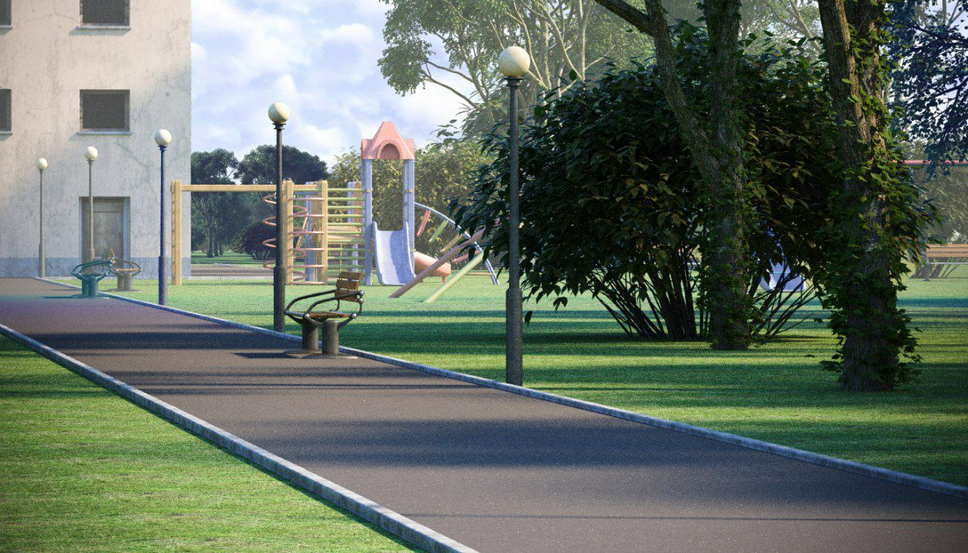

Технічний опис матеріалів:
Babyland-12
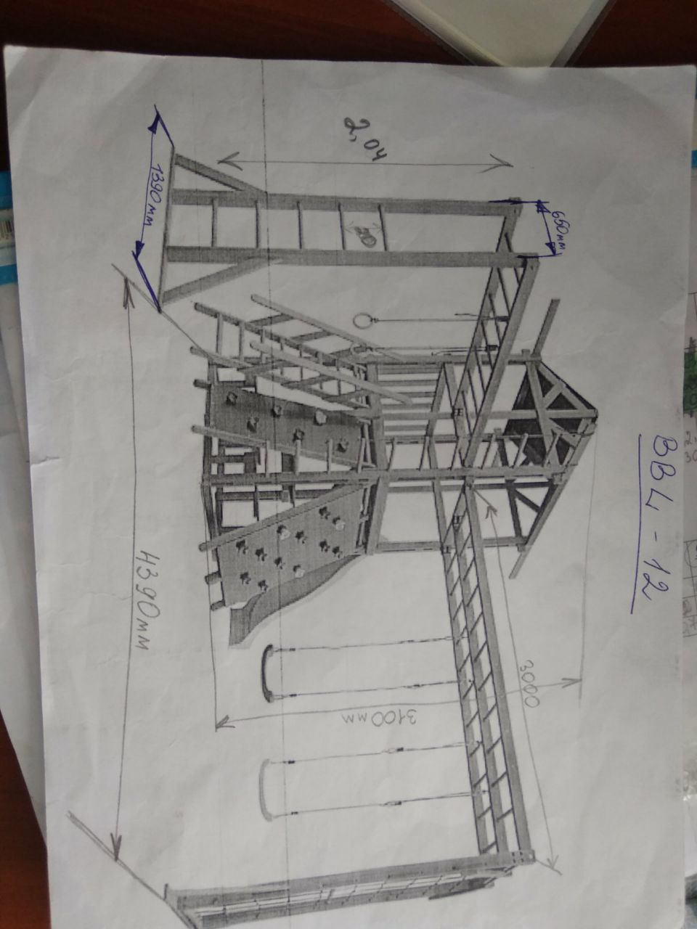
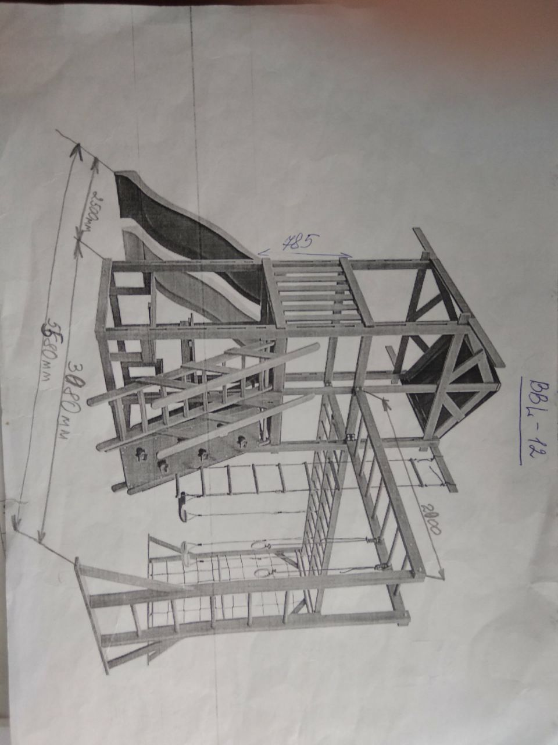
Кубатура ям/бітону:
0,4х0,4х0,6 – 0,096 м.куб на одну яму(всього 8 – 0,768$\sim$0,8 м.куб)
арматура – 12м на одну яму(всього 8 – 96м)

Гойдалки:
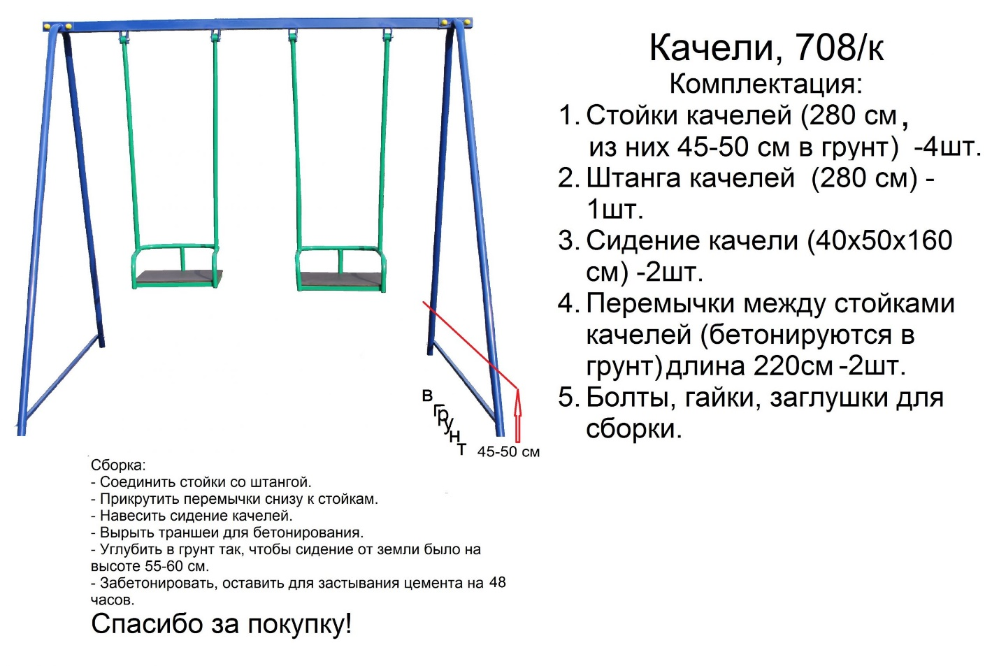Кубатура ям/бітону:
0,4х0,4х0,4 – 0,064 м.куб на одну яму(всього 12 – 0,768$\sim$0,8 м.куб)
арматура - 12м на одну яму(всього 8 – 96м)
траншея(0,5 глибина) - 2,2м (всього 6 – 13,2м)

Лавочка «Парк»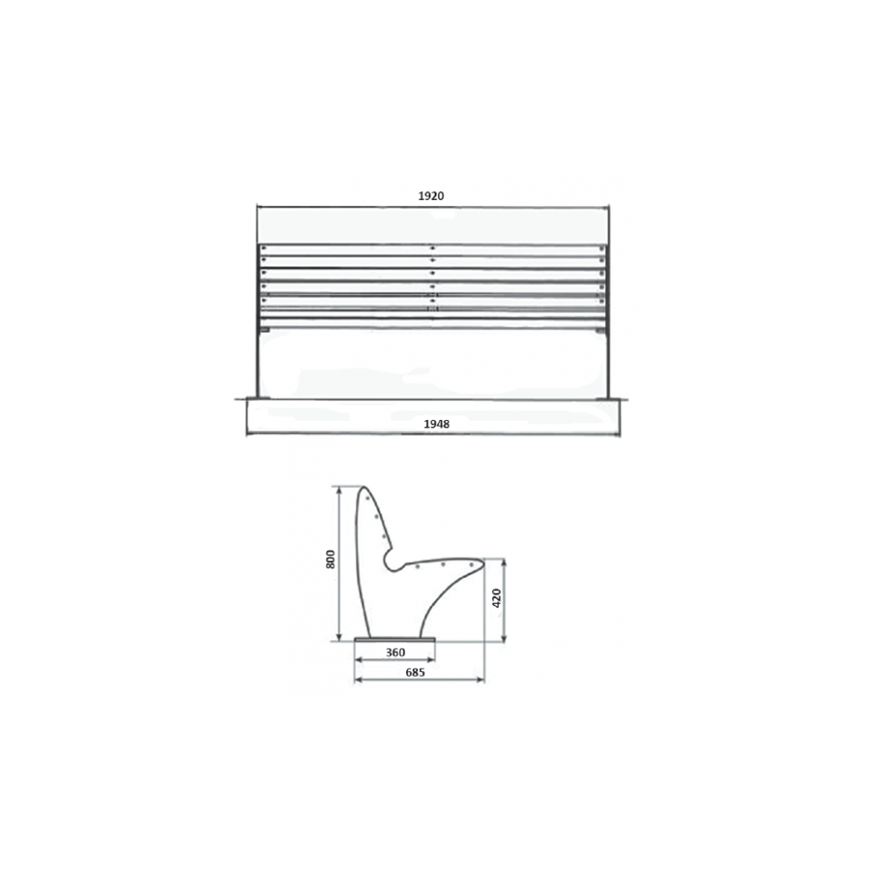
Кубатура ям/бітону:
0,5х0,3х0,3 – 0,045 м.куб на одну яму(всього 40 – 1,8 м.куб)
арматура – 10м на одну яму(всього 40 – 400м)

